Úchytky DIANA

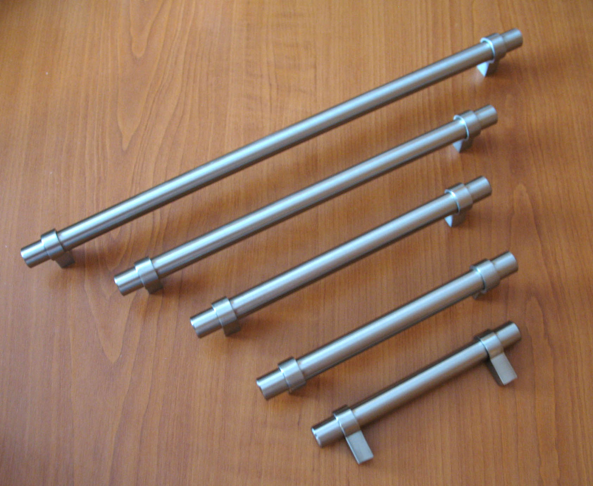

Objednací kódy:

062111 úchytka DIANA ∅ 14 / 96/136 mm – Ni-broušený
062112 úchytka DIANA ∅ 14 / 128/168 mm – Ni-broušený
062113 úchytka DIANA ∅ 14 / 160/200 mm – Ni-broušený
062114 úchytka DIANA ∅ 14 / 224/264 mm – Ni-broušený
062115 úchytka DIANA ∅ 14 / 320/360 mm – Ni-broušený
062116 úchytka DIANA ∅ 14 / 432/472 mm – Ni-broušený
062119 úchytka DIANA ∅ 14 / 736/776 mm – Ni-broušený

Balení: Úchytky jsou baleny v krabičce po 10 ks, karton 50 ks.
Dále je každá úchytka balena v PVC sáčku. Součástí úchytky jsou i připevňovací šrouby M4 x 22,5 mm.

